VUI TẾT TRUNG THU NĂM 2020
“Tết Trung Thu rước đèn đi chơi
Em rước đèn đi khắp phố phường
Lòng vui sướng với đèn trong tay
Em múa ca trong ánh trăng rằm”
Thế là một cái Tết trung thu thật vui vẻ và ý nghĩa đã đến. Không khí trung thu đã tràn ngập khắp mọi nơi cùng niềm vui hân hoan của tuổi thơ. Tết Trung Thu là một ngày có ý nghĩa vô cùng đặc biệt với Thiếu Nhi Việt Nam. Đến ngày hội trăng rằm hàng năm, các em háo hức được rước đèn, được phá cỗ, được nghe lại truyền thuyết về Chị Hằng và Chú Cuội trên cung trăng.
Hoà chung với không khí tưng bừng phấn khởi của thiếu nhi cả nước chào đón Tết Trung thu, ngày 28/9/2020, Liên đội trường THCS Long Hưng kết hợp với nhà trường tưng bừng tổ chức tết trung thu cho các em học sinh.
Đến dự và chung vui với hoạt động có các đồng chí trong BTV Đảng ủy – HĐND – UBND xã, cùng toàn thể các thầy, cô giáo, cán bộ, viên chức nhà trường và trên 800 học sinh toàn trường.
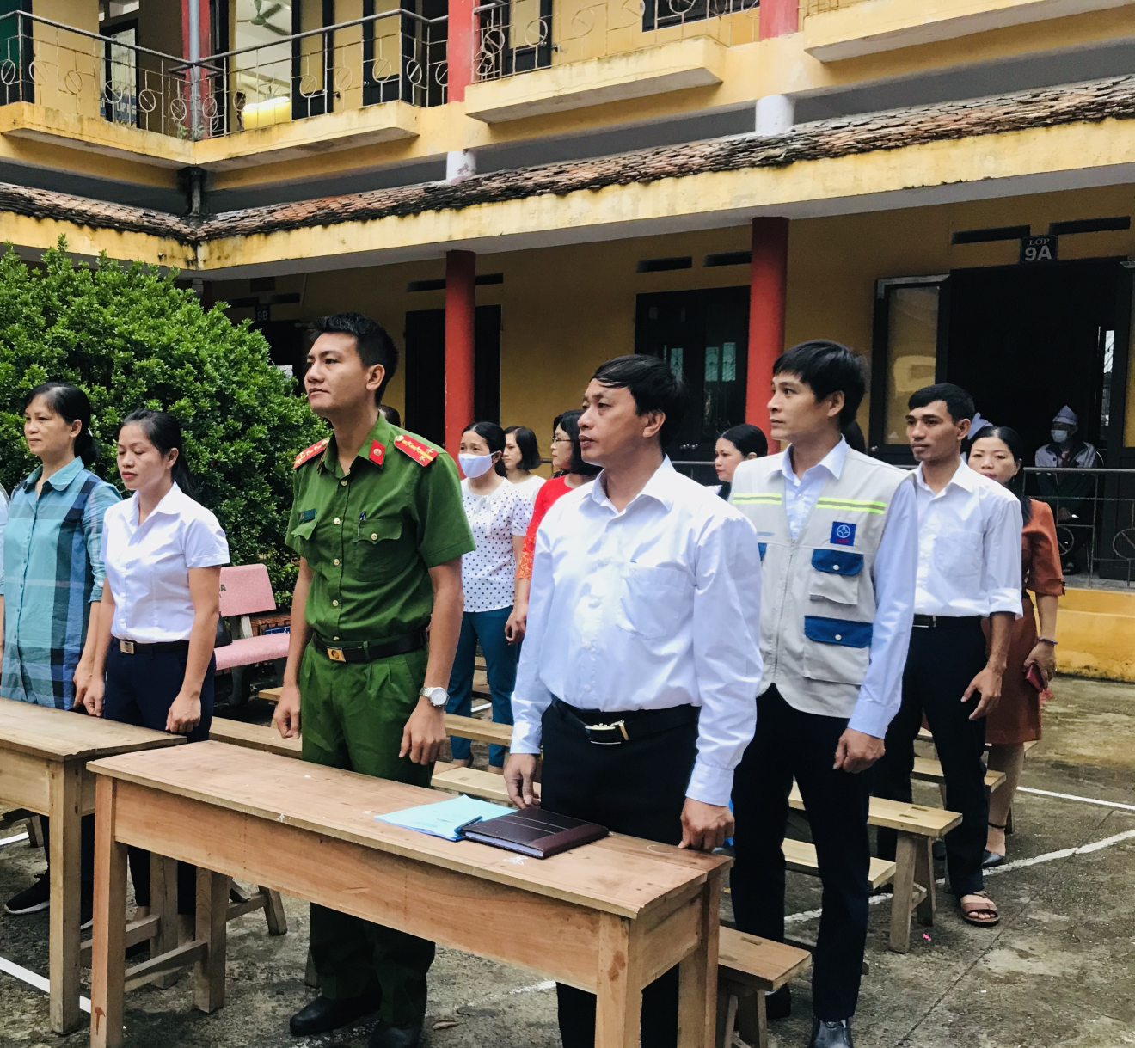

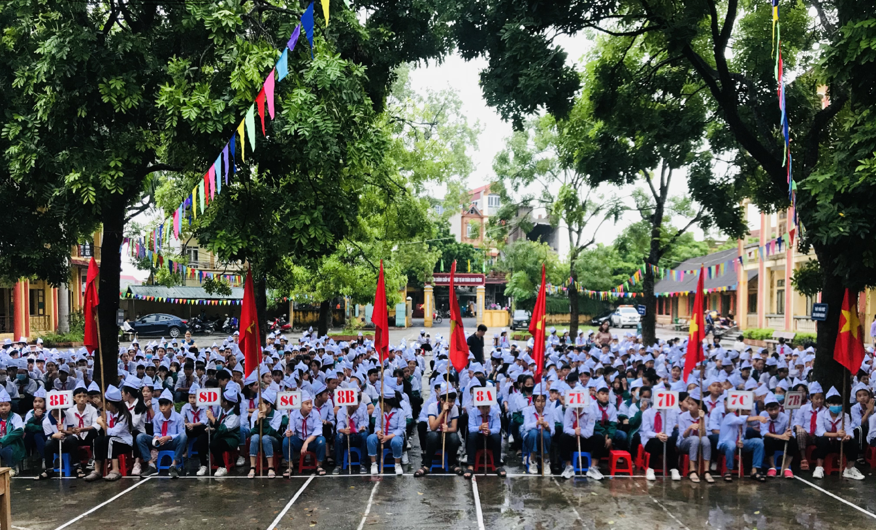
Mở đầu chương trình đồng chí Nguyễn Thị Thu Đảm –hiệu phó nhà trường đọc thư của chủ tịch nước gửi các cháu thiếu niên nhi đồng nhân ngày tết trung thu

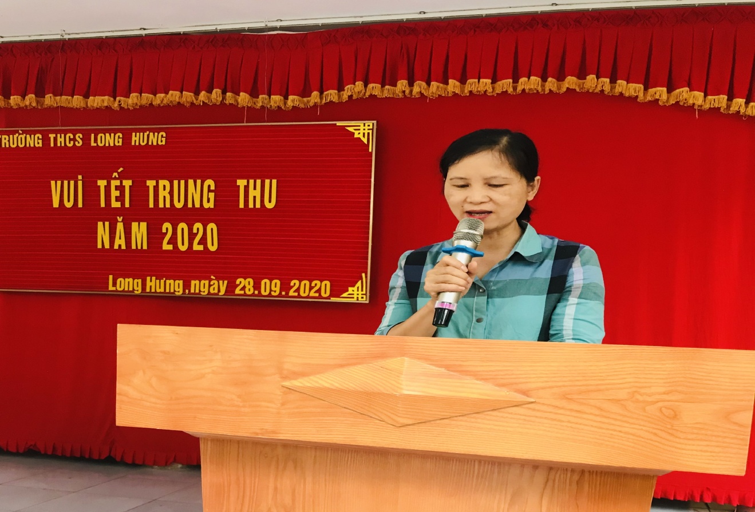

Tiếp theo màn múa Lân, múa Rồng đặc sắc thu hút sự tò mò, hiếu kỳ của các em học sinh, làm không khí buổi trung thu sôi động hẳn lên, học sinh vô cùng phấn khởi háo hức.

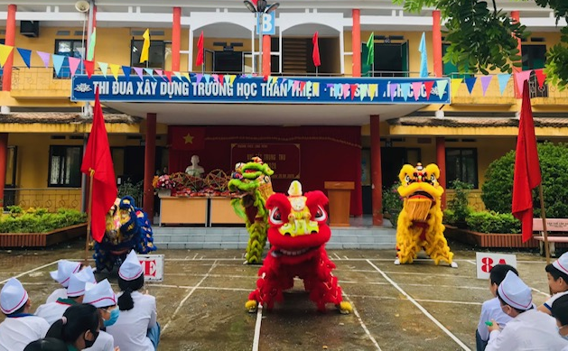

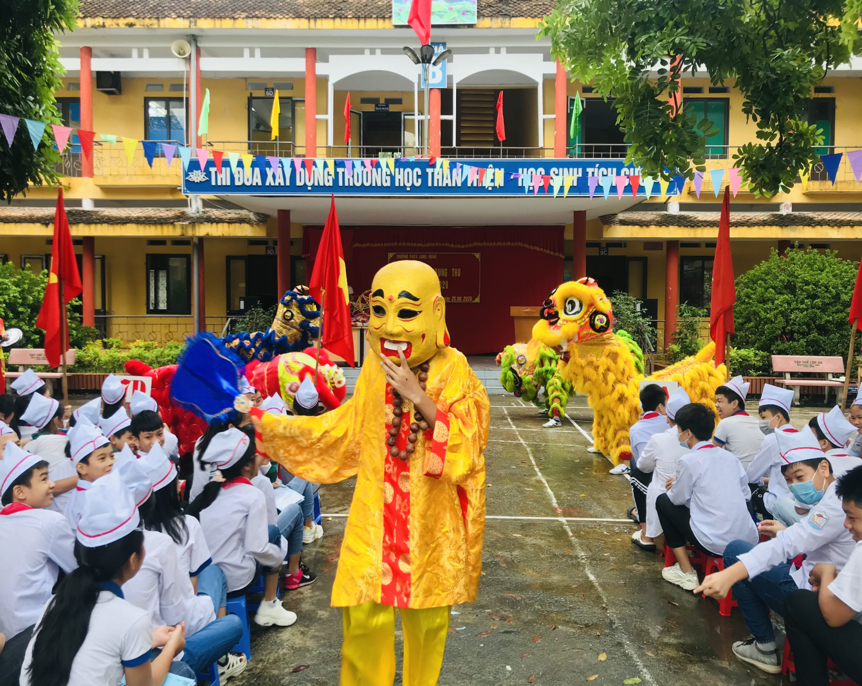

Điều đặc biệt hơn, ban tổ chức tạo điều kiện cho các em học sinh toàn trường được gặp gỡ chú Cuội thông qua chương trình bốc thăm trả lời câu hỏi và nhận phần thưởng của chương trình vui tết trung thu. Tất cả các em học sinh rất hứng thú, tò mò và rất hồi hộp khi tham gia chương trình.

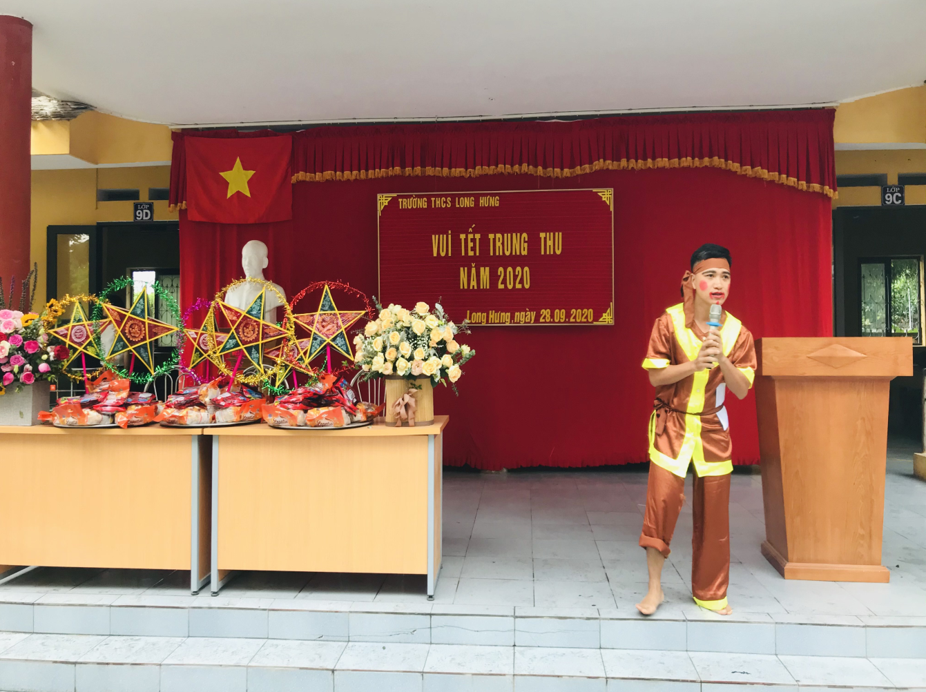

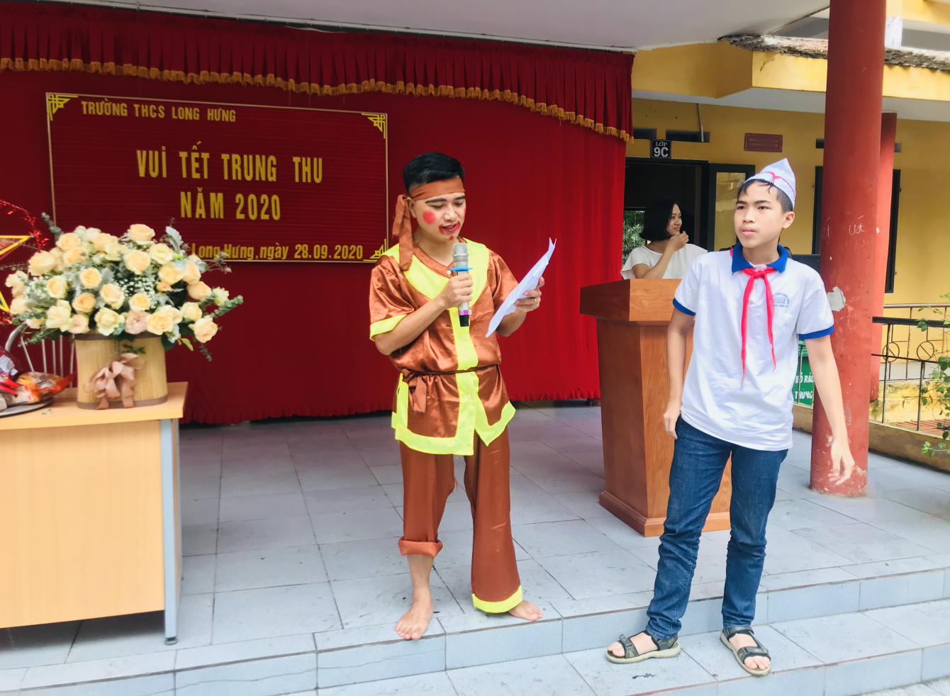
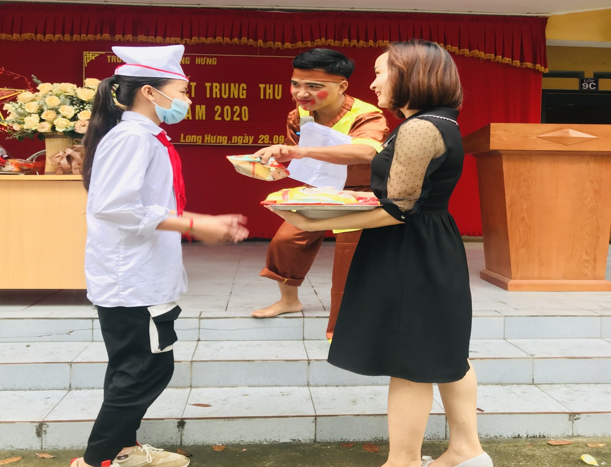

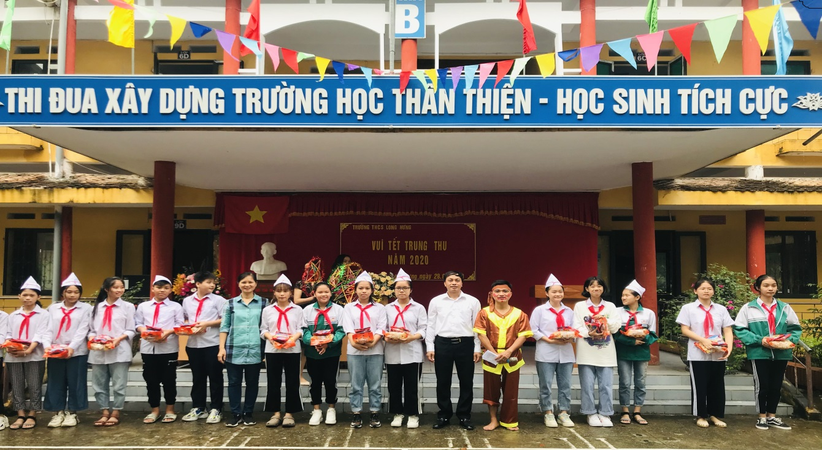

Trường THCS Long Hưng đã tổ chức cho học sinh toàn trường một ngày hội “ Trăng rằm” với nhiều hoạt động vui chơi hấp dẫn, bổ ích, giàu tính truyền thống. Đây là cơ hội để các em thêm đoàn kết, cùng nhau chia sẻ cảm xúc, giúp các em hiểu thêm về những phong tục lễ tết. Và đặc biệt hơn cả, ngày Tết Trung Thu đã thắt chặt tình cảm gắn bó, thương yêu của các thầy cô giáo, các bậc phụ huynh đối với các em học sinh. Ngày Trung thu năm nay thực sự đã để lại trong kí ức các em nhiều ấn tượng sâu sắc, góp phần gây hứng thú cho các em bước vào năm học mới đạt nhiều thành công tốt đẹp.

